**Прошу внести изменения на сайте РИК:**

**в разделе: Социальная сфера / Труд и социальная защита / Отдел пенсий в закладке «Актуальная информация», заменить «График перечисления денежных средств и выплаты пенсии и пособий, назначенных органами труду, занятости и социальной защите Гродненской области, путем зачисления на счета получателей в 2024» на** «**График перечисления денежных средств и выплаты пенсии и пособий, назначенных органами труду, занятости и социальной защите Гродненской области, путем зачисления на счета получателей в 2025 году»:**

**График  выплаты пенсий и пособий, назначенных органами по труду, занятости и социальной защите Гродненской области, путем зачисления на счета получателей в *ОАО «АСБ Беларусбанк», ОАО «Белагропромбанк»,ОАО «Сбер Банк», “Приорбанк” ОАО,  ОАО “Белинвестбанк”* в 2025 году**

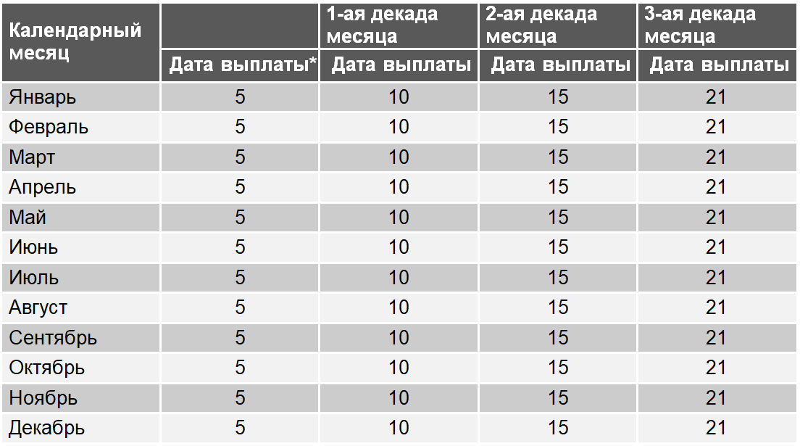

**\* Гражданам, которым с 01.07.2024 изменен порядок выплаты пенсий и пособий в соответствии с Законом Республики Беларусь «Об изменении законов по вопросам социального обслуживания и социальных выплат»**

**График выплаты пенсий и пособий, назначенных органами по труду, занятости и социальной защите Гродненской области, путем зачисления на счета получателей в *ЗАО «Минский транзитный банк», ОАО «Банк Дабрабыт», ОАО «Белгазпромбанк», ОАО «Паритетбанк», ОАО «Белвнешэкономбанк», ЗАО «Нео Банк Азия» ,ЗАО “Банк ВТБ(Беларусь)”* в 2025 году**

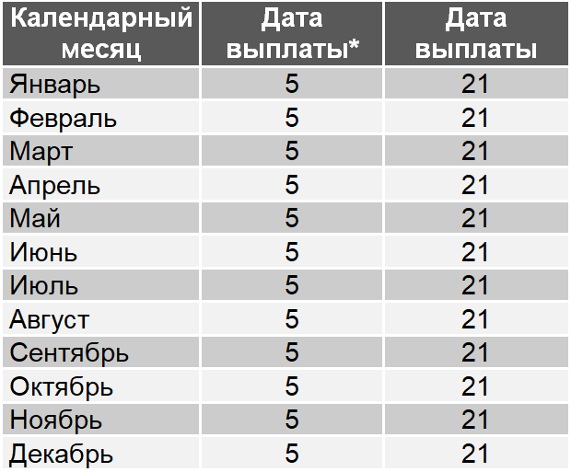

**\* Гражданам, которым с 01.07.2024 изменен порядок выплаты пенсий и пособий в соответствии с Законом Республики Беларусь «Об изменении законов по вопросам социального обслуживания и социальных выплат»**